Siringa sporca di sangue sul pullman per Napoli, è polemica

E' accaduto stamane sul bus di linea Lapio-Avellino-Napoli
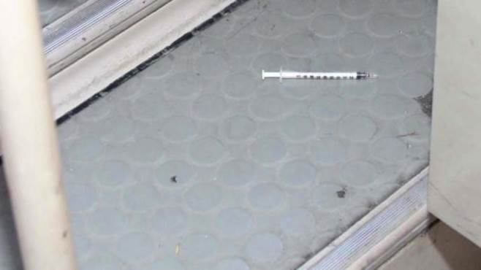Avellino.
Siringa sporca di sangue sul pullman di linea, protesta e rivolta degli utenti. E' accaduto stamane sulla Corsa Lapio-Avellino-Napoli dell'Air, dove è stata notata una siringa in terra tra i sediolini per il trasporto dei passeggeri (foto dal web, ndr). La segnalazione arriva da un cittadino pendolare che poche ore fa ha segnalato l'accaduto. Contattati i vertici dell'azienda precisano "i pullman vengono costantemente monitorati alla fine di ogni corsa, purtroppo è accaduto durante il viaggio. Sul pullman in transito per il capoluogo partenopeo era stata effettuata sia la pulizia come il controllo prima della partenza per la corsa programmata". Intanto si susseguono i commenti e segnalazioni dei pendolari che invocano più manutenzione e controlli sui mezzi.

